Chers parents,
Bienvenue chez les M0-M1.
Nous sommes heureuses d’accueillir votre enfant.

Liste du matériel à apporter le jour de la rentrée :
- 1 tablier en TISSU marqué au nom de l’enfant ;
- 3 photos d’identité :
- 1 rouleau de sacs en plastiques pour le change sale (min 5L.) marqué au nom de l’enfant ;
- 3 paquets de lingettes marqués au nom de l’enfant ;
- 3 paquets de mouchoirs marqués au nom de l’enfant ;
- Des vêtements de rechange :
- 3 pantalons,
- 2 t-shirts,
- 5 culottes,
- 3 paires de chaussettes.
- Pour la sieste :
- 1 oreiller,
- 1 couverture,
- 1 doudou (ou 1 tutte si besoin).

ATTENTION !!!
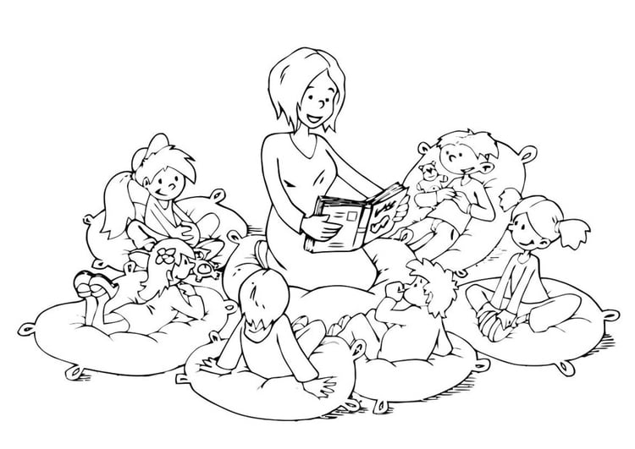
TOUTES les affaires doivent porter le prénom de votre enfant !

Les institutrices de M0-M1.

